МУНИЦИПАЛЬНОЕ БЮДЖЕТНОЕ ОБЩЕОБРАЗОВАТЕЛЬНОЕ УЧРЕЖДЕНИЕ
«СРЕДНЯЯ ШКОЛА № 16 ИМЕНИ ГЕРОЯ СОВЕТСКОГО СОЮЗА
СТЕПАНА ИВАНОВА ГОРОДА ЕВПАТОРИИ РЕСПУБЛИКИ КРЫМ»
(МБОУ «СШ № 16»)

РАССМОТРЕНО  на заседании ШМО  от 22.08.2022  Протокол №1  Руководитель ШМО  ______ Кибало Н. Г. | СОГЛАСОВАНО  Зам.директора по УВР  _____Т. В. Полищук  23.08.2022 г. | УТВЕРЖДЕНО  Директор школы  _____О. А. Донцова  Приказ №779/01-16  от 31.08.2022

КАЛЕНДАРНО-ТЕМАТИЧЕСКОЕ ПЛАНИРОВАНИЕ
ПО МУЗЫКЕ

для 4 - Д класса
на 2022 - 2023 учебный год

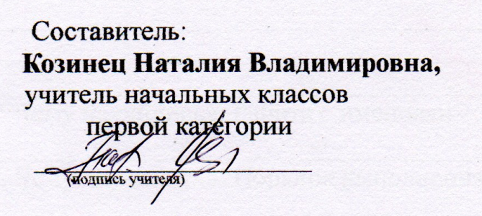

г. Евпатория 2022 г
№п/п |  | Дата |  | Тема урока
план | факт | план | факт
 |  | 02.09 |  | Мелодия – душа музыкиТы запой мне ту песню.
 |  | 09.09 |  | Как сложили песню.Многообразие жанров народных пеен
 |  | 16.09 |  | Я пойду по полю белому…
 |  | 23.09 |  | «Святые земли Русской».
 |  | 30.09 |  | Праздников праздник, торжество из торжеств
 |  | 07.10 |  | Родной обычай старины.
 |  | 14.10 |  | Светлый праздник.
 |  | 21.10 |  | День полный событий«Приют спокойствия, трудов и вдохновенья..
 |  | 28.10 |  | Что за прелесть эти сказки!»Три чуда
 |  | 11.11 |  | Ярмарочное гулянье.
 |  | 18.11 |  | Свято Горский монастырь
 |  | 25.11 |  | Зимнее утро.Зимний вечер.
 |  | 02.12 |  | «Приют, сияньем муз одетый...»
 |  | 09.12 |  | Композитор- имя ему народ
 |  | 16.12 |  | Оркестр русских народных инструментов. «Музыкант- чародей»
 |  | 23.12 |  | Народные праздники. «Троица»
 |  | 30.12 |  | Музыкальные инструменты. Вариации на тему рококо
 |  | 13.01 |  | Счастье в сирени живёт...
 |  | 20.01 |  | Не молкнет сердце чуткое Шопена...Танцы, танцы, танцы...
 |  | 27.01 |  | Патетическая соната.Годы странствий
 |  | 03.02 |  | Царит гармония оркестраОбобщающий урок.
 |  | 10.02 |  | Опера «Иван Сусанин»
 |  | 17.02 |  | За Русь все стеной стоимСцена в лесу
 |  | 03.03 |  | Исходила младёшенька
 |  | 10.03 |  | Русский Восток.Восточные мотивы
 |  | 17.03 |  | Балет «Петрушка»
 |  | 31.03 |  | Театр музыкальной комедии
 |  | 07.04 |  | Прелюдия. Исповедь души.Революционный этюд.
 |  | 14.04 |  | Мастерство исполнителя.Музыкальные инструменты.
 |  | 21.04 |  | В интонации спрятан человек.
 |  | 28.04 |  | Музыкальные инструменты: гитара
 |  | 05.05 |  | Обработка, переложение, импровизация.
 |  | 12.05 |  | Музыкальный сказочник.Рассвет на Москве-реке
 |  | 19.05 |  | Обобщающий урок IV четверти
 |  | 26.05 |  | Урок-концерт

